附件
喷码设备技术协议要求内容
- 设备要求概述
- 设备名称、型号、需求数量
设备名称 | 设备型号 | 需求数量 | 备注
喷码设备  （以厂家名称为准） | （以厂家型号为准） | 一台 | 含喷码机、辅助龙门架及工作台
- 交货期：45天
- 主要参数、结构、功能要求
- 主要参数、结构、功能要求
- 喷码设备由喷码机、辅助龙门架和工作台组成。
- 喷码时，人工将工件（一件或多件）排放在工作台区域，喷码机自动对工件依次进行喷码标识。喷码后，人工取下工件。
- 喷码机采用国内外一线品牌。喷码字迹清晰、线条鲜明、墨迹牢固，不模糊、不断线；不重叠、不漏印，喷墨不易堵塞。字高4mm～16mm，可调，目前主要字高有6mm、8mm、14mm。
- 喷码表面为金属的弧形曲面，以锻造表面为主。工件最高约400mm。
- 工作台长*宽至少1000m*800mm，高度符合人体工学。工作台台面采用不锈钢面板，平整光滑，上面安装有辅助龙门架和工件定位装置。辅助龙门架上安装喷码机喷头系统。喷嘴上下移动，通过电机+丝杆调节喷嘴与打印面的距离，位置准确。喷嘴与工件对中位置，可通过喷头移动或定位块进行自由调节。
- 喷码时，喷头自动移动，依次对打印区域内工件进行喷码标识。喷头定位准确，移动快速平稳，打印位置精准。
- 其它补充要求
- 设备不存在漏水、漏油、漏电等三漏现象。
- 设备配安全电压内（≤36V）的LED工作灯。
- 首次耗材（如溶剂、墨水、清洗剂等）由供方提供，应能满足设备及产品的喷码要求。
- 设备加工范围
序号 | 项目名称 | 参数要求 | 备注
1 | 加工对象 | 带座带锁口杆端体钢类产品
2 | 材料范围 | 锻造碳钢、铸件
- 设备其它技术指标（由各供应商提供）
序号 | 名称 | 参数 | 备注
 | 电源
 | 总功率（KW）
 | 设备总重量（KG）
 | 设备运转能力 | 二班制
 | 安装环境 | 气压、水压、接口、环境温度、场地等要求
- 设备平面布局图（含设备高度）
（长*宽*高）
- 工艺要求（总体工艺要求及验收产品型号和要求）
验收时随机选取现场生产的零件（不限于代表型号中所示产品）进行验收，应选择尺寸（最大、中间、最小）及字符多等4种类别产品进行验证，按照工艺需求进行喷码标识，并对“设备要求概述”中的内容进行验收。
示意图 | 代表型号
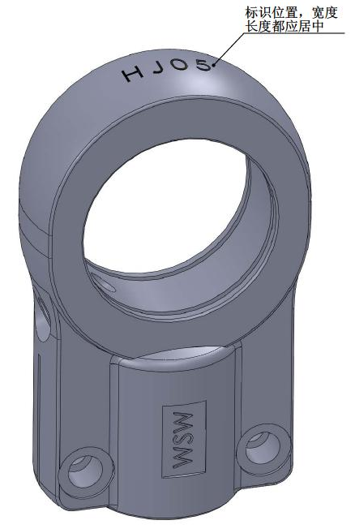 | 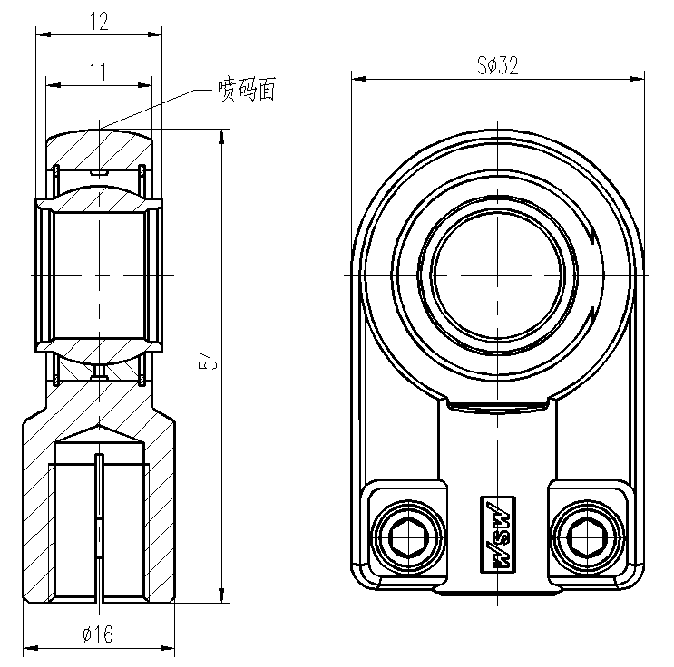  SIGEW12ES(W)
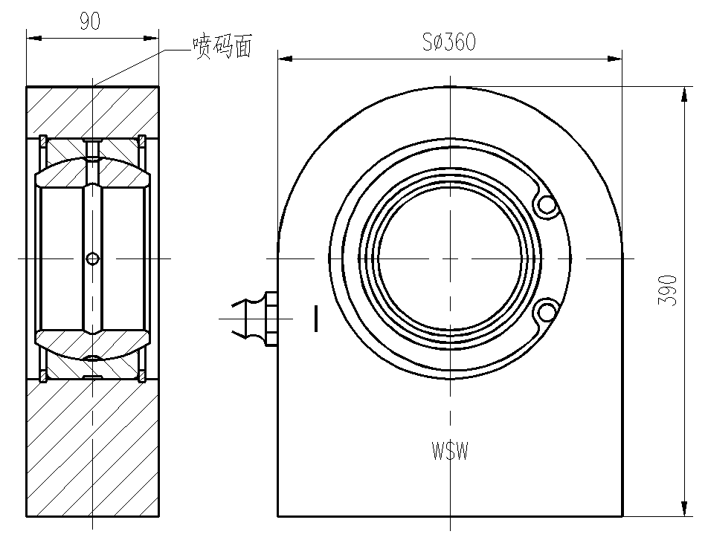
SF120ES(W)
产品型号 | 标识内容 | 标识字高 | 标识字体
SIGEW12ES(W) | HY01 | 6mm | 黑体字
SF120ES(W) | HY01 | 14mm | 黑体字

- 设备主要配备说明
序号 | 名称 | 品牌/生产厂家 | 型号规格参数
1 | 喷码机 | 国内外一线品牌
2 | 电机 | 知名品牌
3
- 易损件清单（由供方提供）
序号 | 名称 | 品牌/生产厂家 | 安装部位
1
2
- 设备报价或分项报价（此合同为人民币含税价，并随货提供全额13%的专用增值税发票。总价格包括设备设计、制造、调试、运输、培训及一年（或二年）保修费用。）
- 设备技术要求未尽方面可按国家及行业标准配置并以满足甲方工艺技术要求为准必要时及时与甲方沟通。
- 设备技术要求总则
- 本技术要求为最低限度的技术要求，并未对一切技术细节做出规定，也未充分引述有关标准和规范的条文，供应商应保证提供符合或优于本技术规格书和有关工业标准的优质产品。
- 设备具备良好的人机对话功能，设备节能环保、安全，操作维修方便，造型美观，运行稳定、可靠。
- 设备及其配套的零部件须保证是全新的，零部件、电气元件需选用国际品牌、国内驰名品牌。
- 所用的电气材料必须是中国强制性产品认证（CCC）的产品。
- 设备服务要求：供方在按上述供货范围提供设备的同时，须提供与之相应的伴随服务。包括：技术资料、安装调试、现场试运行、技术支持、技术服务、技术培训等，以及在文中未提及的、隐含的其他必须由供方提供的相关服务。
- 设备颜色要求：按国标色卡电子版(GSB05-1426-2001) , 以床身为界，机床上半身为第77号 GY09冰灰；下半身为第4号 PB04中（酞）蓝；单独电器柜及有电箱标识的部份为第59号 YR桔黄色。电机后罩如可能的话采用第59号 YR桔黄色。
- 设备电气安装技术规范要求：
- 配电箱要求
- 箱体牢固，密封，防尘，防水。
- 箱门转动灵活，接地可靠，接地点应标以接地符号。（这一条务必要要求设备厂家要满足，对双开门的要两个门都要接地可靠）
- 门锁操作灵活可靠，能开门断电。
- 过渡接线箱的防护盖要密封防护。
- 配电箱的门上明显位置要张贴“当心触电”的警示标识。
- 电气元器件要求
- 各电器元器件标识与电气原理图的标准电气符号相一致，并粘贴于易见处。
- 元器件固定牢固，安装位置必须与布局图相一致。
- 线路部分要求
- 每条线缆都应有与电气原理图相一致的线号标记，线号清晰、齐全且不易褪色和脱落，线号排序遵循顺序原则。
- 导线截面积和颜色应符合电气规范要求。（说明：三相线是黄、绿、红，零线是蓝色、接地线是双色线；单相电源相线一般是红色，零线是蓝色、接地线是双色线）
- 布线方面要求美观、整洁、线与线之间排列平行不得交叉，线束、线管布置要平直。
- 强电、弱电的线路要分开布置，不得在同一束或者同一槽内敷设。
- 连接器件与线缆连接时护套应固定在线头上，保证线缆不受力。
- 电箱内的线缆应采用线槽平面布置。
- 机床外围线缆、线管要保持平直，线管间要平行，线管要编号齐全，管线头应紧固，管内线路严禁有中间接头。
- 各种线路的进出口处都应采取穿保护套，以防止损伤。
- 安全方面
- 机床要配置容量合适的断路器作为设备电源总开关，并要求用户电源进线直接接到总开关的进线端，并在合适位置配置电源指示灯。电源总开关接线应遵循上进下出原则，确保安全；总进线端接线处应留有足够的线缆安装空间。
- 由多台设备或控制柜组成的生产线，用户仅提供一路电源总进线。
- 机床要有总接地端子排，所有的保护接地线均接在该端子排上，同时还要有专用的总接零端子排，所有的工作零线均接在该端子排上。
- 每一处有电气线路、电气元器件安装的位置均要实施保护接地以确保所有不带电的金属外壳均可靠接地保护。
- 每一个负载均应配置相应保护元件，以防止过载、短路或对地。
- 控制线路应配置相应保护元件。
- 若机床上有配备单相插座，则要求控制插座的开关必须是漏电开关。
- 售后服务、培训资料和技术资料等
- 全套设备运输、现场卸货、安装调试均由供货方负责，用户配合并实行交钥匙工程。（我司给以必要配合实施）
- 设备到达用户所在地后，在接到用户安装通知后7个工作日内执行免费安装、调试和培训；人员培训是指设备操作培训。
- 保修：设备质保期为1年或2年,。在设备保修期内不收取零部件及其它费用（人为损坏因素除外），实行保修服务；并提供设备终身有偿售后服务。
- 设备保修期满之后，应提供广泛而优惠的技术支持及备件的供应。
- 维修响应：接到用户通知后，8小时内做出响应，16小时内给出明确解决方案，遵循尽量在最短时间内为用户解决问题的原则，如需要，在24小时内赶到现场。
- 提供壹套使用说明书。说明书满足使用、维护、保养、操作、安全、安装、调整的需要、装订整齐规范。文件资料应含有机械原理图、电气原理图等，以便维保查阅。
- 提供出厂合格证明、装箱单。

工艺技术研究所
2023-11-30

